黎明

12

刘德华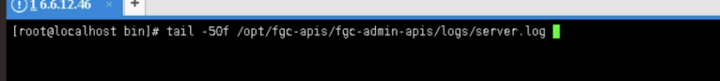

12

Aklsdfjk大小asdf